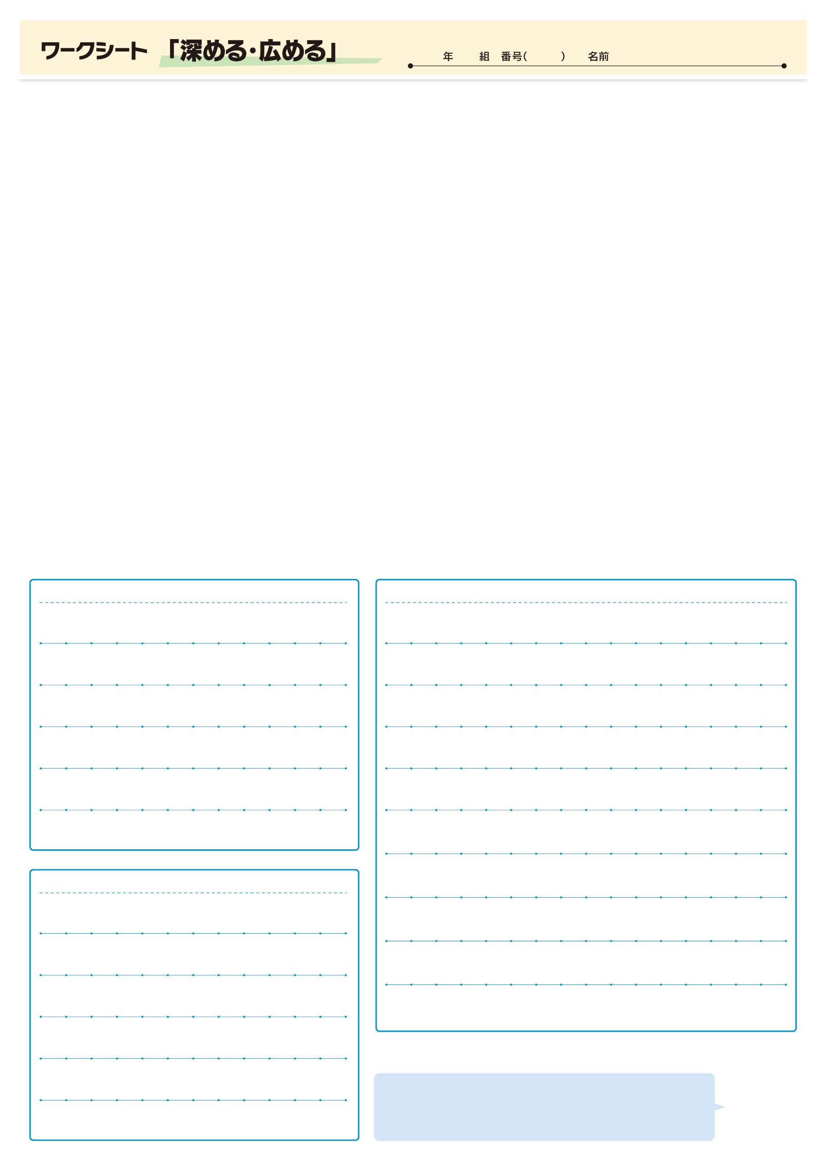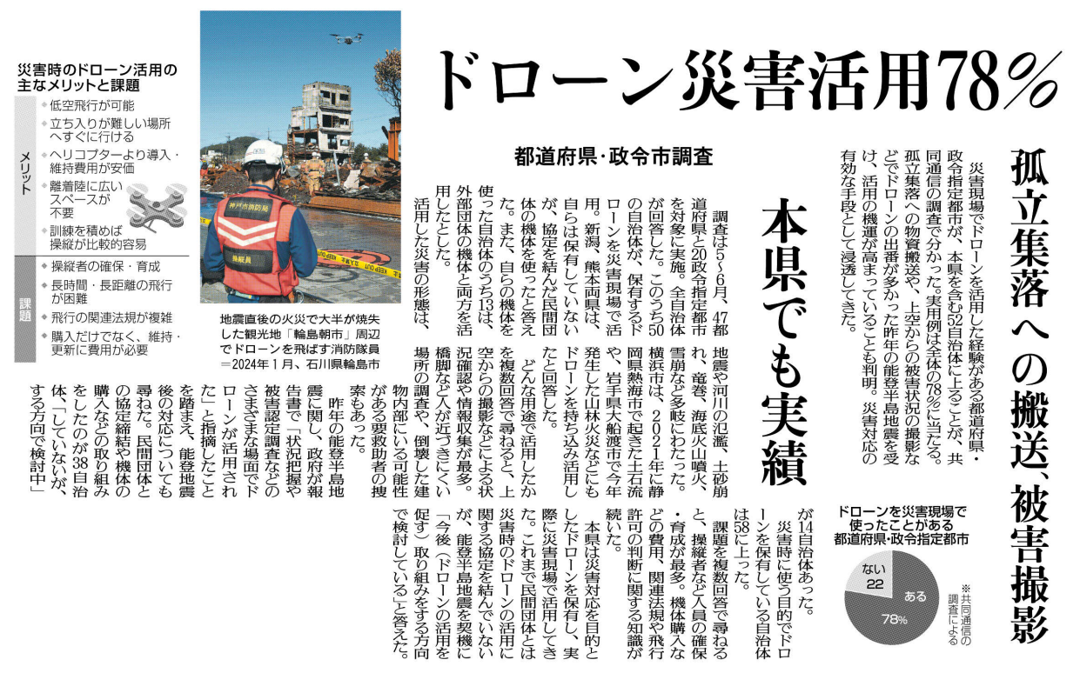

調べてわかったこと、考えたこと

災害時におけるドローン活用のメリットや課題を踏まえ、あなたの考えをまとめてみましょう。

疑問に思ったこと、調べてみたいこと

記事から知り得たこと

⑯

▲ 7月 7日 福島民友新聞掲載